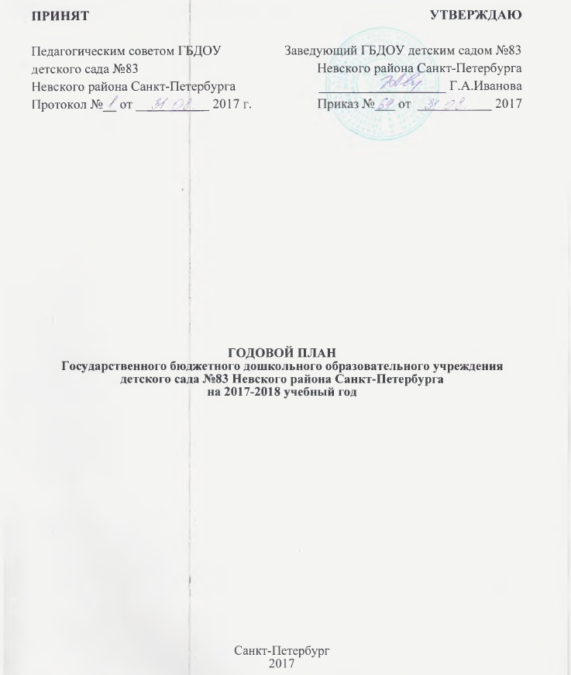

Общие сведения о ГБДОУ

Государственное бюджетное дошкольное образовательное учреждение детский сад № 83 Невского района Санкт-Петербурга создано в 1965 году.
Лицензия на право ведения образовательной деятельности № 0225 от 28 ноября 2012 года. Свидетельство о государственной аккредитации ДД 015341 № 209-11/1238-р от 05 июля 2010 года. Лицензия на осуществление медицинской деятельности № ФС 78-01002209 от 28 июля 2011 года.
Детский сад расположен по адресу: 193315, г. Санкт- Петербург, Дальневосточный пр., д.66, кор.2. литер А.

Структура управления ГБДОУ

Управление ГБДОУ осуществляется в соответствии
с действующим законодательством и Уставом и строится на принципах единоначалия и коллегиальности. С февраля 2016 года учреждением руководит заведующий ГБДОУ - Иванова Г.А.

Коллегиальными органами управления ГБДОУ являются:
Педагогический Совет ГБДОУ
Управляющий Совет ГБДОУ
Общее собрание работников ГБДОУ

В целях учета мнения родителей (законных представителей) воспитанников при принятии локальных нормативных актов, затрагивающих их права и законные интересы, по инициативе родителей (законных представителей) воспитанников и педагогических работников создан Совет родителей (законных представителей) воспитанников.
В целях урегулирования разногласий по вопросам реализации права на образование, в том числе в случаях возникновения конфликта интересов педагогического работника, применения локальных нормативных актов в ГБДОУ функционирует Комиссия по урегулированию споров между участниками образовательных отношений.

Организация образовательного процесса в ГБДОУ
Образовательная деятельность определяется образовательной программой дошкольного образования в соответствии с федеральными государственными образовательными стандартами дошкольного образования.

Структура ГБДОУ. Контингент ГБДОУ
В детском саду функционирует 7 групп:

Группа | Режим пребывания | Возраст воспитанников | Количество воспитанников, чел
Кратковременного пребывания | 3 часа | с 1,5 до 2 лет | 13
Вторая группа раннего возраста | 12 часов | с 1,5 до 2 лет | 25
Первая младшая группа | 12 часов | с 2 до 3 лет | 25
Вторая младшая | 12 часов | с 3 до 4 лет | 28
Средняя группа | 12 часов | с 4 до 5 лет | 28
Старшая группа | 12 часов | от 5 до 6 лет | 28
Подготовительная группа | 12 часов | с 6 до 7 лет | 28

В 2016-2017 учебном году ГБДОУ посещали 175 воспитанников.

Основной целью Образовательного учреждения является осуществление образовательной деятельности по образовательной программе дошкольного образования, присмотр и уход за детьми
Приоритетным направлением работы ГБДОУ является:
- создание условий развития детей, открывающих возможности для их позитивной социализации, личностного развития, развития инициативы и творческих способностей на основе сотрудничества со взрослыми и сверстниками в соответствующих возрасту видах деятельности;
- создание развивающей предметно-пространственной образовательной среды, которая представляет собой систему условий социализации и индивидуализации детей.

Для решения образовательных и воспитательных задач учреждение использует Основную образовательную программу дошкольного образования ГБДОУ детского сада №83 Невского района Санкт-Петербурга.

Содержание Программы обеспечивает развитие личности и способностей обучающихся в различных видах деятельности и охватывает следующие образовательные области:
- Социально-коммуникативное развитие
- Речевое развитие
- Познавательное развитие
- Физическое развитие
- Художественно-эстетическое развитие

Образовательная деятельность осуществляется в непосредственно образовательной деятельности, в совместной деятельности взрослых и воспитанников, а также в образовательной деятельности в режимных моментах и отличается партнерской формой взаимоотношений взрослого и ребенка.

Условия осуществления образовательного процесса в ГБДОУ

Здание детского сада находится в центре жилого массива в типовом 3-х этажном здании. Территория детского сада ограждена металлическим забором высотой 1,7 м. Здание укреплено в соответствии с нормами безопасности: вход в подвальные помещения контролируется с помощью видеонаблюдения, двери закрыты, все окна первого этажа зарешечены. На территории установлена система видеонаблюдения с функцией записи изображения, вход в здание оснащен домофоном. В ночное время охрану осуществляют 2 сторожа
Детский сад оборудован специальными системами безопасности: имеется кнопка вызова полиции» с выводом на пульт дежурного при ГМЦ, пожарная сигнализация с выводом на городской мониторинговый центр. На территории ГБДОУ ведется круглосуточное видеонаблюдение с функцией видеозаписи.
Для каждой возрастной группы имеются прогулочные площадки, которые оснащены игровым уличным оборудованием. На территории детского сада оборудована физкультурная площадка. В 2015-2016 учебном году на территории учреждения оборудована специализированная площадка для изучения ПДД.
Пищеблок оснащен необходимым технологическим оборудованием. Питание детей организовано в соответствии с СанПин 2.4.1.3049-13 «Санитарно-эпидемиологические требования к устройству, содержанию и организации режима работы в дошкольных организациях".
Дети получают 4-х разовое питание. Питание осуществляется по 10-дневному меню, утвержденному Управлением социального питания Санкт- Петербурга. Проводится органолептическая оценка блюд.
Для осуществления воспитательно-образовательного развивающего процесса в ГБДОУ создана содержательная, трансформируемая, полифункциональная, вариативная, доступная и безопасная предметно - развивающая среда. Развивающая предметно-пространственная среда обеспечивает возможность общения и совместной деятельности детей и взрослых, двигательной активности детей, а также возможности для уединения, учитывает возрастные особенности детей, национально-культурные, климатические условия, в которых осуществляется образовательная деятельность.
В ГБДОУ созданы необходимые условия для всестороннего развития детей: имеются музыкальный зал, физкультурный зал, медицинский блок (медицинский кабинет, прививочный кабинет, изолятор).
В 2017 году были выполнены работы по ремонту помещений медицинского блока.
В настоящее время в детском саду в состав информационно - технической базы входят: 3 комплекта ПК, 4 МФУ, 2 DVD проигрывателей, цифровой фотоаппарат, функционирует «Инфозона». Имеется постоянный доступ в Интернет.

Оценка качества образования

Освоение Программ ГБДОУ не сопровождается проведением аттестации воспитанников. В соответствии с внутренней системой оценки качества образования ГБДОУ, в рамках педагогической диагностики проводится оценка индивидуального развития детей. Результаты диагностики служат основой для оценки педагогических действий и планирования воспитательно-образовательной работы.
По результатам мониторинга удовлетворенность родителей условиями, созданными в ГБДОУ, составляет:

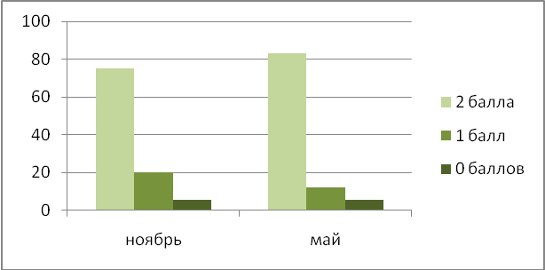

Индикаторы оценки удовлетворенности родителей, в соответствии с внутренней системой оценки качества образования ГБДОУ: полностью удовлетворены – 2 балла, частично удовлетворены – 1 балл, не удовлетворены – 0 баллов.
По результатам независимой оценки качества образовательной деятельности организации (анкетирование 2016-2017 учебный год) удовлетворенность родителей составляет:

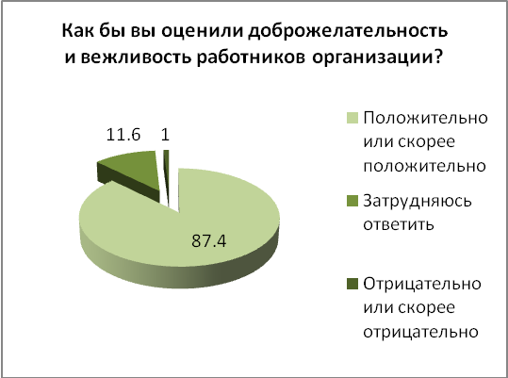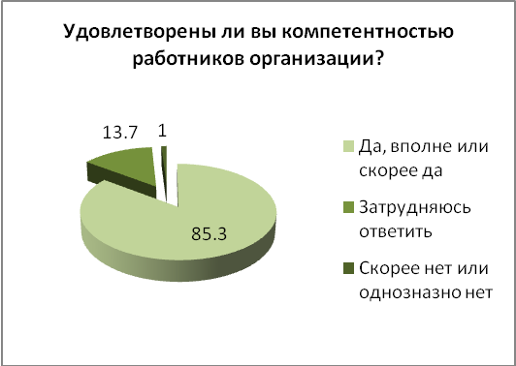

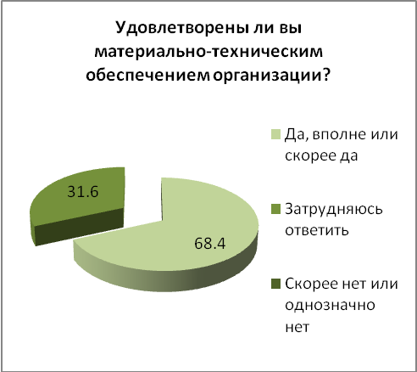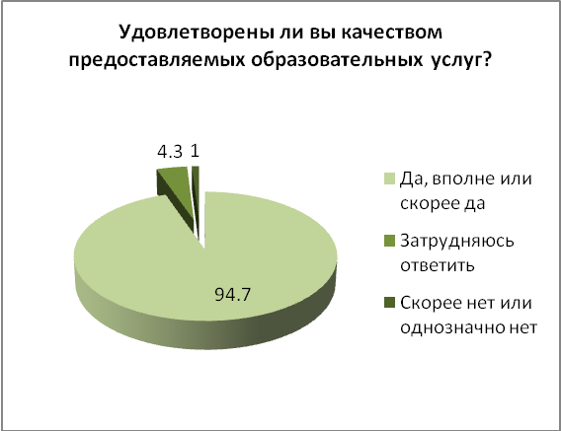
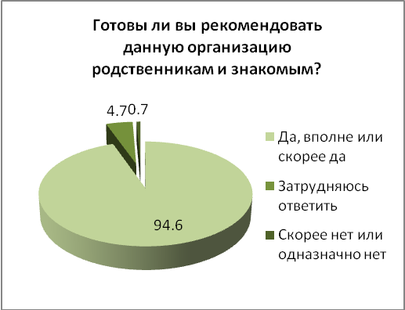

Анализ физического состояния детей. Группа здоровья, %
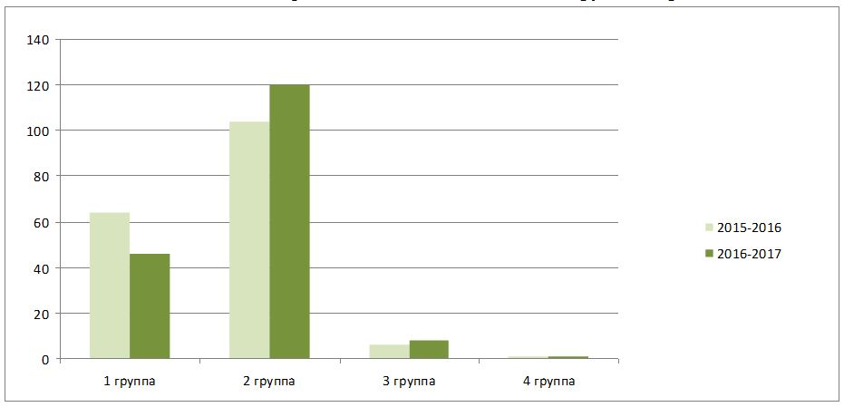

Анализ пропущенных дней по болезни
2015-2016 учебный год | 2016-2017 учебный год
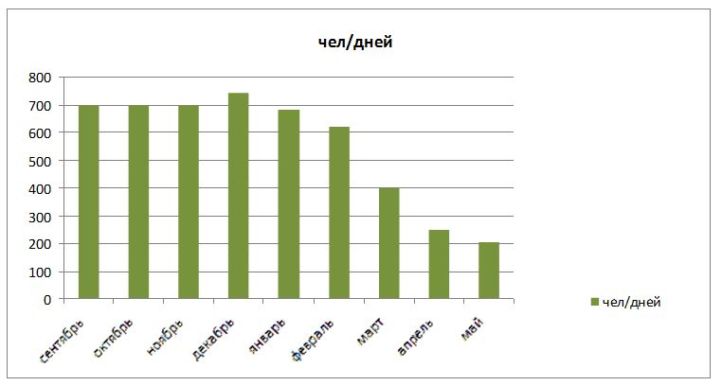 | 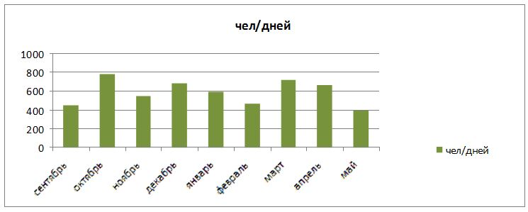
Подъем заболеваемости марте-мае 2017 связан с карантином по ветряной оспе во всех возрастных группах
Внешняя экспертная оценка деятельности ГБДОУ
(результаты проверок контрольными органами)

Наименование органа, осуществляющего проверку | Цель проверки | Вид и сроки проверки | Выявленные нарушения | Мероприятия, проведенные по устранении. Выявленных нарушений
Территориальный отдел Управления Федеральной службы по надзору в сфере защиты прав потребителей и благополучия человека по городу Санкт-Петербург в Невском и Красногвардейском районах | Проверка исполнения ранее выданных предписаний об устранении выявленных нарушений в области защиты прав потребителей, санитарно-эпидемиологического благополучия населения. | Внеплановая выездная 16.02.2017-20.03.2017 | Нарушение требований СанПиН 2.4.1.3049-13: не соответствие требованиям Приказа Минздрава РФ от 29.06.2000г. №229 | Разработаны локальные сметы на ремонт помещений сухой кладовой.  Произведен ремонт помещений медицинского блока.  В ходе профессионального медицинского осмотра все сотрудники прошли аттестацию на знание санитарных норм и правил.  Приобретены выкатные кровати в группы раннего возраста.  Заключен контракт с ООО «Огнезащита» на оказание услуг по периодической проверке технического состояния вентиляционных каналов.  Информация о режимах образовательной деятельности в группах раннего и младшего возраста представлена в полном объеме на информационных стендах.

Кадровое обеспечение

Педагогическая деятельность в ГБДОУ осуществляется квалифицированными кадрами. Должностной состав и количество работников определяется целями и задачами Программы ГБДОУ.

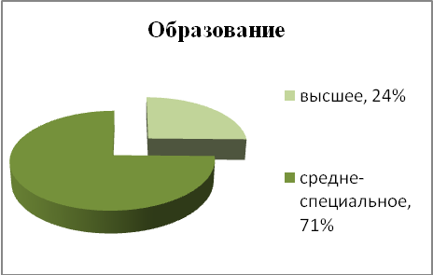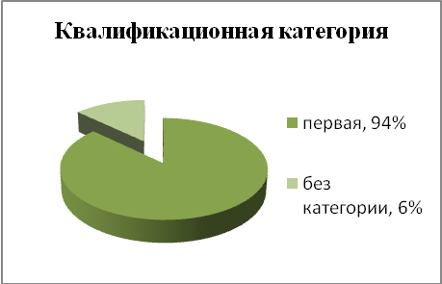

Присвоена квалификационная категория в 2016-2017 учебном году:

№ | ФИО | Должность | Квалификационная категория
1 | Коржева М.С. | Воспитатель | первая
2 | Насурлаева Г.К. | Воспитатель | первая

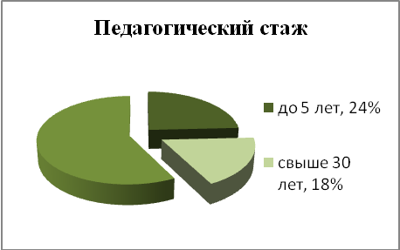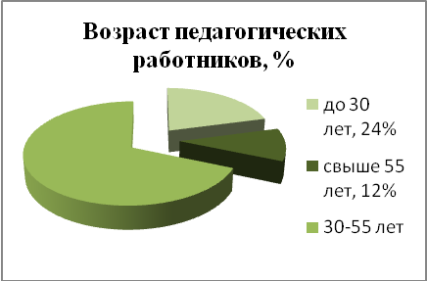

Повышение профессиональной компетентности педагогов

№ | ФИО | Профессиональная переподготовка, повышение квалификации
 | Иванова Г.А., заведующий | 2016 год  ООО «ИОЦ «Северная столица»,  120 часов «Управление государственными и муниципальными закупками»,  2016 год  РЦОКОиИТ 40 часов «Актуальные вопросы БД Параграф и Excel»,  2016,Профессиональная переподготовка по программе «Менеджмент в образовании» (ООО «ИОЦ «Северная столица»)
 | Кондейко Л.Д., воспитатель | 2016 год  АНО ДПО «СПб ИСО» , 72 часа  «Содержание и организация образовательного процесса в ДОО в соответствии с ФГОС ДО: Актуальные вопросы»,  2017 год ЗАО «Служба социальных программ «Вера»  36 часов, «Навыки оказания первой помощи педагогическими работниками»
 | Коржева М.В.  воспитатель | 2016 год Профессиональная переподготовка  АНО ДПО «Институт развития образования»  «Теория и методика дошкольного образования»  «Воспитатель детей дошкольного возраста»;  2017 год АНО ДПО , 72 часа  «ИКТ и современные образовательные технологии: вопросы интеграции»,  2017 год ЗАО «Служба социальных программ «Вера», 36 часов  «Навыки оказания первой помощи педагогическими работниками»
 | Кормановская Т.С.  Лукашкина О.А.  Трегубова Е.А.  Межанова Т.И.  Путрова Т.В.  Кулешова Е.И.  Зайцева К.Н.  Ефименко О.С.  Багро Т.В.  Долгоская Н.Г.  Епифанова И.О. | 2017 годЗАО «Служба социальных программ «Вера», 36 часов  «Навыки оказания первой помощи педагогическими работниками»
 | Насурлаева Г.К. | 2016 год ГБУ ДПО «Санкт-Петербургский центр оценки качества образования и информационных технологий» по программе «Информационные технологии для работников дошкольных образовательных учреждений»;  2017 год,ЗАО «Служба социальных программ «Вера», 36 часов  «Навыки оказания первой помощи педагогическими работниками»;  2016 год  Профессиональная переподготовка  АНО ДПО «Институт развития образования»  «Теория и методика сопровождения развития детей раннего и дошкольного возраста»  Воспитатель детей дошкольного возраста

Воспитатели Путрова Т.В. и Кулешова Е.И. подготовили победителей и призеров конкурса среди воспитанников дошкольных образовательных учреждений «Дорожная азбука», конкурса по художественному и прикладному творчеству «Мой любимый района», посвященного 100-летию Невского района.

Воспитатели Кормановская Т.С., Зайцева К.Н. отмечены благодарственными письмами отдела образования администрации Невского района Санкт-Петербурга за плодотворную работу по пропаганде навыков безопасного поведения на дороге у подрастающего поколения.
Воспитатели Багро Т.В., Межанова Т.И., Кормановская Т.С. отмечены благодарственными письмами отдела образования администрации Невского района Санкт-Петербурга за активное участие в конкурсе по художественному и прикладному творчеству «Мой любимый района», посвященного 100-летию Невского района.

ОТЧЕТ О ФИНАНСОВЫХ РЕЗУЛЬТАТАХ ДЕЯТЕЛЬНОСТИ УЧРЕЖДЕНИЯ
(на 01.01.2016 года)

Наименование показателя | Код  стро  ки | Код  ана  литики | Деятельность с целевыми средствами | Деятельность по государственному заданию | Приносящая доход деятельность | Итого
1 | 2 | 3 | 4 | 5 | 6 | 7
Доходы  (стр.030 + стр.040 + стр.050 + стр.060 + стр.090 + стр.100 + стр.110) | 010 | 100 | 1 602 440,00 | 17165 157,65 | 678 084,74 | 19 445 682,39
Доходы от собственности | 030 | 120 | - | - | - | -
Доходы от оказания платных услуг (работ) | 040 | 130 | - | - | 445 830,65 | 445 830,65
Доходы от штрафов, пени, иных сумм принудительного изъятия | 050 | 140 |  |  | 247 104,90 | 247 104,90
Безвозмездные поступления от бюджетов | 060 | 150 | - | - | - | -
в том числе: поступления от наднациональных организаций и правительств иностранных государств | 062 | 152
поступления от международных финансовых организаций | 063 | 153 |  |  | . | _
Доходы от операций с активами | 090 | 170 | - | -1 504 442,35 | -121 999,05 | -1 626 441,40
в том числе: доходы от переоценки активов | 091 | 171 | .
доходы от реализации активов | 092 | 172 | - | -1 504 442,35 | 610,50 | -1 503 831,85
из них:  доходы от реализации нефинансовых активов | 093 | 172 |  | -1 504 442.35 | 610,50 | -1 503 831,85
доходы от реализации финансовых активов | 096 | 172 | - | - | - | -
чрезвычайные доходы от операций с активами | 099 | 173 | - | - | -122 609,55 | -122 609,55
Прочие доходы | 100 | 180 | 1 602 440,00 | 18 669 600,00 | 107 148,24 | 20 379 188,24
в том числе: субсидии | 101 | 180 | 1 602 440,00 | 18 669 600,00 | . | 20 272 040,00
субсидии на осуществление капитальных вложений | 102 | 180 | _ |  | _ | _
иные трансферты | 103 | 180 | - | - | -3 227,76 | -3 227,76
иные прочие доходы | 104 | 180 | - | - | 110 376,00 | 110 376,00
Доходы будущих периодов | 110 | 100 | - | - | - | -
1 | 2 | 3 | 4 | 5 | 6 | 7
Доходы  (стр.030 + стр.040 + стр.050 + стр.060 + стр.090 + стр.100 + стр.110) | 010 | 100 | 1 602 440,00 | 17165 157,65 | 678 084,74 | 19 445 682,39
Доходы от собственности | 030 | 120 | - | - | - | -
Доходы от оказания платных услуг (работ) | 040 | 130 | - | - | 445 830,65 | 445 830,65
Доходы от штрафов, пени, иных сумм принудительного изъятия | 050 | 140 |  |  | 247 104,90 | 247 104,90
Безвозмездные поступления от бюджетов | 060 | 150 | - | - | - | -
в том числе: поступления от наднациональных организаций и правительств иностранных государств | 062 | 152
поступления от международных финансовых организаций | 063 | 153 |  |  | . | _
Доходы от операций с активами | 090 | 170 | - | -1 504 442,35 | -121 999,05 | -1 626 441,40
в том числе: доходы от переоценки активов | 091 | 171 | .
доходы от реализации активов | 092 | 172 | - | -1 504 442,35 | 610,50 | -1 503 831,85
из них:  доходы от реализации нефинансовых активов | 093 | 172 |  | -1 504 442.35 | 610,50 | -1 503 831,85
доходы от реализации финансовых активов | 096 | 172 | - | - | - | -
чрезвычайные доходы от операций с активами | 099 | 173 | - | - | -122 609,55 | -122 609,55
Прочие доходы | 100 | 180 | 1 602 440,00 | 18 669 600,00 | 107 148,24 | 20 379 188,24
в том числе: субсидии | 101 | 180 | 1 602 440,00 | 18 669 600,00 | . | 20 272 040,00
субсидии на осуществление капитальных вложений | 102 | 180 | _ |  | _ | _
иные трансферты | 103 | 180 | - | - | -3 227,76 | -3 227,76
иные прочие доходы | 104 | 180 | - | - | 110 376,00 | 110 376,00
Доходы будущих периодов | 110 | 100 | - | - | - | -
1 | 2 | 3 | 4 | 5 | 6 | 7
Доходы  (стр.030 + стр.040 + стр.050 + стр.060 + стр.090 + стр.100 + стр.110) | 010 | 100 | 1 602 440,00 | 17165 157,65 | 678 084,74 | 19 445 682,39
Доходы от собственности | 030 | 120 | - | - | - | -
Доходы от оказания платных услуг (работ) | 040 | 130 | - | - | 445 830,65 | 445 830,65
Доходы от штрафов, пени, иных сумм принудительного изъятия | 050 | 140 |  |  | 247 104,90 | 247 104,90
Безвозмездные поступления от бюджетов | 060 | 150 | - | - | - | -
в том числе: поступления от наднациональных организаций и правительств иностранных государств | 062 | 152
поступления от международных финансовых организаций | 063 | 153 |  |  | . | _
Доходы от операций с активами | 090 | 170 | - | -1 504 442,35 | -121 999,05 | -1 626 441,40
в том числе: доходы от переоценки активов | 091 | 171 | .
доходы от реализации активов | 092 | 172 | - | -1 504 442,35 | 610,50 | -1 503 831,85
из них:  доходы от реализации нефинансовых активов | 093 | 172 |  | -1 504 442.35 | 610,50 | -1 503 831,85
доходы от реализации финансовых активов | 096 | 172 | - | - | - | -
чрезвычайные доходы от операций с активами | 099 | 173 | - | - | -122 609,55 | -122 609,55
Прочие доходы | 100 | 180 | 1 602 440,00 | 18 669 600,00 | 107 148,24 | 20 379 188,24
в том числе: субсидии | 101 | 180 | 1 602 440,00 | 18 669 600,00 | . | 20 272 040,00
субсидии на осуществление капитальных вложений | 102 | 180 | _ |  | _ | _
иные трансферты | 103 | 180 | - | - | -3 227,76 | -3 227,76
иные прочие доходы | 104 | 180 | - | - | 110 376,00 | 110 376,00
Доходы будущих периодов | 110 | 100 | - | - | - | -
1 | 2 | 3 | 4 | 5 | 6 | 7
Доходы  (стр.030 + стр.040 + стр.050 + стр.060 + стр.090 + стр.100 + стр.110) | 010 | 100 | 1 602 440,00 | 17165 157,65 | 678 084,74 | 19 445 682,39
Доходы от собственности | 030 | 120 | - | - | - | -
Доходы от оказания платных услуг (работ) | 040 | 130 | - | - | 445 830,65 | 445 830,65
Доходы от штрафов, пени, иных сумм принудительного изъятия | 050 | 140 |  |  | 247 104,90 | 247 104,90
Безвозмездные поступления от бюджетов | 060 | 150 | - | - | - | -
в том числе: поступления от наднациональных организаций и правительств иностранных государств | 062 | 152
поступления от международных финансовых организаций | 063 | 153 |  |  | . | _
Доходы от операций с активами | 090 | 170 | - | -1 504 442,35 | -121 999,05 | -1 626 441,40
в том числе: доходы от переоценки активов | 091 | 171 | .
доходы от реализации активов | 092 | 172 | - | -1 504 442,35 | 610,50 | -1 503 831,85
из них:  доходы от реализации нефинансовых активов | 093 | 172 |  | -1 504 442.35 | 610,50 | -1 503 831,85
доходы от реализации финансовых активов | 096 | 172 | - | - | - | -
чрезвычайные доходы от операций с активами | 099 | 173 | - | - | -122 609,55 | -122 609,55
Прочие доходы | 100 | 180 | 1 602 440,00 | 18 669 600,00 | 107 148,24 | 20 379 188,24
в том числе: субсидии | 101 | 180 | 1 602 440,00 | 18 669 600,00 | . | 20 272 040,00
субсидии на осуществление капитальных вложений | 102 | 180 | _ |  | _ | _
иные трансферты | 103 | 180 | - | - | -3 227,76 | -3 227,76
иные прочие доходы | 104 | 180 | - | - | 110 376,00 | 110 376,00
Доходы будущих периодов | 110 | 100 | - | - | - | -
Анализ деятельность детского сада за 2014-2015 учебный год показал что, учреждение функционирует стабильно. Педагогический коллектив состоит из квалифицированных и работоспособных сотрудников.

Перспективы развития ГБДОУ на 2017-2018 учебный год

На основе из анализа деятельности ГБДОУ № 83 в 2016-2017 учебном году, в соответствии с Федеральным Законом "Об образовании в Российской Федерации" от 29.12.2012 № 273-ФЗ, ФГОС ДО, Профессиональным стандартом педагог «Педагог», утвержденным приказом Минтруда России от 18.10.2013 №544н, определены основные цели и приоритетные задачи на 2017-2018 учебный год.
Основная цель
- Обеспечить государственные гарантии равенства возможностей для каждого ребенка в получении качественного дошкольного образования в соответствии с принципами и требованиями ФГОС ДО.
Приоритетные задачи:
- Способствовать формированию основ базовой культуры личности дошкольника, развитию физических и психических качеств в соответствии с возрастными и индивидуальными особенностями каждого ребенка в условиях игровой и проектной деятельности на основе социокультурной среды Санкт-Петербурга.
- Развивать систему оздоровительной работы по сохранению и укреплению здоровья детей, используя современные технологии оздоровления, способствующие снижению заболеваемости детей.
- Расширять формы и методы сотрудничества с семьями воспитанников, способствующие формированию активной родительской позиции в контексте единого образовательного пространства.
- Развивать систему повышения квалификации педагогических работников, в т.ч. возможности корпоративного обучения, способствующего повышению профессиональной компетентности и общекультурного уровня педагогических работников.
- Организация дополнительных платных образовательных и оздоровительных услуг, поддерживающих высокий уровень конкурентоспособности ДОУ.
- Продолжить работу по обновлению материально-технической базы и безопасной развивающей предметно-пространственной среды адекватной возрасту детей и отвечающей требованиям ФГОС ДО.
- Обеспечить качественное информационно-методическое сопровождение педагогов в условиях введения профессионального стандарта «Педагог» через создание и внедрение единого банка электронных образовательных ресурсов ДОУ.
- Обеспечение контроля качества предоставляемых услуг по выполнению государственного задания.
Основные цели деятельности ГБДОУ детского сада №83 Невского района Санкт-Петербурга на 2016-2017 учебный год

- Обеспечение равных возможностей для каждого ребенка в получении качественного дошкольного образования
- Развитие дошкольного образования воспитанников ГБДОУ в соответствии с принципами и требованиями ФГОС ДО

Задачи воспитательно-образовательной работы ГБДОУ детского сада №83 Невского района Санкт-Петербурга на 2016-2017 учебный год

- Сохранение и укрепление физического и психического здоровья воспитанников посредством оптимизации условий пребывания детей в ГБДОУ, использования здоровьесберегающих технологий.
- Создание условий для профессионального развития педагогических и руководящих работников, в том числе для их дополнительного образования.
- Расширение форм сотрудничества с семьями воспитанников посредством использования инновационных, в том числе дистанционных форм взаимодействия.

Раздел 1. Организация условий реализации основной образовательной программы дошкольного образования

  - Организация пространственной предметно-развивающей среды ДОУ

№ | Содержание работы | Срок
1 | Формирование развивающего пространства групп в начале учебного года по пяти основным образовательным областям | Август-сентябрь
2 | Корректировка образовательного пространства с учетом приоритетных задач работы ДОУ | В течение года
3 | Корректировка образовательного пространства с учетом темы запланированных педсоветов | В течение года
4 | Использование в оформлении групп работ воспитанников (в рамках проектной деятельности, по сезонам, к праздникам, по лексическим темам) | В течение года
5 | Использование в оформлении музыкального и физкультурного залов работ воспитанников (в рамках проектной деятельности, по сезонам, к праздникам, по лексическим темам) | В течение года
6 | Пополнение физкультурного зала новым инвентарем и оборудованием | В течение года
7 | Методическое сопровождение образовательного процесса;  - Организация подписки на методические периодические издания  - Обеспечение педагогом программно-методическими комплексами | В течение года

1.2. Кадровые условия

1 | ФИО педагога | Программа
 | 1.Повышение квалификации
 | Багро Т.В. | «Основы компьютерной грамотности и телекоммуникационного обмена»
 | Епифанова И.О. | «Деятельность инструктора физического воспитания в условиях ФГОС ДО»
 | 3. Организация работы по вопросам взаимодействия с ИМЦ Невского района  - Участие в семинарах, консультациях др. по вопросам внедрения ФГОС ДО  - Участие в профессиональных конкурса  - Посещение открытых мероприятий педагогов района | В течение года
 | 4. Педагогические советы  - «Нестандартный педагог в мире стандартов»  - «Речевое развитие дошкольника, как часть культуры юного петербуржца»  - Эффективные методики экологического воспитания дошкольника»  - «Эффективность деятельности ГБДОУ в 2017-2018 учебном году. Результаты внутренней и внешней оценок качества образования» | Август  Ноябрь  Февраль  Май
 | 5. Тематический семинар «Формирование основ патриотизма и гражданственности у дошкольников» | Ноябрь
 | 6. Семинар-практикум «Речевое развитие дошкольника, как часть культуры юного петербуржца» | Март
 | 7. Круглый стол  - «Проектная деятельность как средство экологического воспитания дошкольников»  - «Формы и методы работы с детьми на площадке ПДД» (из опыта работы) | Февраль  декабрь
 | 8. Открытые мероприятия
 | Путрова Т.В. | март
 | Зайцева К.Н. | февраль
 | Кулешова Е.И. | май
 | Кормановская Т.С. | март
 | Скрипникова Н.А. | январь
 | Ефименко О.С. | апрель
 | Межанова Т.И. | декабрь
 | Лукашкина О.А. | май
 | Чистякова Т.А. | февраль
 | Багро Т.В. | ноябрь
 | Кондейко Л.Д. | апрель
 | Григорьева Т.Г. | апрель
 | Коржева М.В. | май
 | 9. Консультации  - Конструирование рабочей программы педагога ДОУ  - Оформление аттестационной папки педагога  - Профессиональный стандарт педагога  - Предупреждение детского дорожно-транспортного травматизма. Планирование работы ДОУ  - Индивидуальные консультации | В течение года
 | 10. Рабочие совещания  - Организация питания  - Координация работы педагогов ДОУ  - Результаты контроля вышестоящих организаций  - Анализ результатов текущего административного и медицинского контроля  - Организация работы ДОУ в летний период  - Производственная необходимость | В течение года
 | 11. Инструктажи  - По охране труда и технике безопасности  - По пожарной безопасности  - По охране жизни и здоровья детей  - По выполнению должностных инструкций  - По выполнению правил внутреннего распорядка | В течение года

1.3. Руководство инновационной деятельностью

№ | Содержание работы
1 | Обобщение опыты работы педагогов  - Формы и методы работы с использованием площадки ПДД для формирования безопасного поведения дошкольников на дороге  - Публикация опыта работы педагогов, в том числе в интернет изданиях  - Участие в проекте ОО Невского района Инфозона | В течение года  В течение года  В течение года

1.4. Внутренняя система оценки качества воспитательно-образовательной и оздоровительной работы ГБДОУ

№ | Содержание контроля
1 | оперативный
 | Готовность к новому учебному году. Смотр | сентябрь
 | Организация питания | В течение года
 | Выполнение требований СанПиН | В течение года
 | Организация прогулки | В течение года
 | Контроль режимных моментов | В течение года
 | Подготовка воспитателя к НОД | В течение года
2 | Предупредительный
 | Подготовка в родительским собраниям | Сентябрь, май
 | Подготовка в педсоветам | Август, ноябрь, февраль, май
 | Подготовка педагогов к аттестации | В течение года
 | Планирование работы с детьми
3 | Вторичный
 | Выполнение решений педсоветов | В течение года
 | Выполнение рекомендаций смотров, практикумов | В течение года
 | Устранение замечаний по другим видам контроля | В течение года
 | Устранение замечаний и предписаний контролирующих органов | В течение года
4 | Тематический
 | Организация развивающей среды по ОО «Речевое развитие» | Октябрь-апрель
5 | Творческие отчеты педагогов (результаты выполнения основной образовательной программы дошкольного образования, результаты повышения педагогической компетентности) | май
6 | Отчет по результатам самообследования ГБДОУ | май
7 | Публичный доклад | август

  - Организация взаимодействия с семьями воспитанников

 | Формы работы | Тема
1 | Общее собрание | организационное
2 | Групповые собрания | Тематические (по плану педагогов)
3 | Консультирование | Специалистами и по запросу родителей (законных представителей)
4 | Информирование | Стенды, сайт, социальные сети
5 | Сотрудничество | Участие родителей в коллегиальных органах управления ГБДОУ, в праздниках, в проектной деятельности

  - Административно-хозяйственная работа

№ | Формы работы | Содержание работы
1 | Формирование контингента воспитанников | Взаимодействие с комиссией ОО по комплектованию, оформление документации по зачислению воспитанников, контроль посещаемости и наполняемости групп
2 | Административная работа с кадрами | Рабочие совещания, собрания трудового коллектива, инструктажи
3 | Контроль за организацией трудовой деятельности сотрудников | Соблюдение инструкций по ОТ И ТБ, пожарной безопасности, правит внутреннего трудового распорядка, должностных обязанностей
4 | Укрепление и развитие материальной базы | Косметический ремонт силами учреждения, подготовка документации по выполнению плана процедур (аукционная документация, договоры, отчеты заказчика); организация работы комиссии по закупкам работ, товаров, услуг
5 | Планирование и отчетность финансовой деятельности | Годовая отчетность, отчет о выполнении госзадания
6 | Размещение информации | gov.spv.ru  83.dou.spb.ru  zakupki.gov.ru

